ОТЧЕТ ПО НЕДЕЛЕ БЕЗОПАСНОСТИ В МЛАДШЕЙ ГРУППЕ № 2
Мероприятие | Цели, задачи | Фото
Экскурсия в медицинский кабинет | Рассказать детям о пользе профилактических прививок и основах здорового образа жизни | 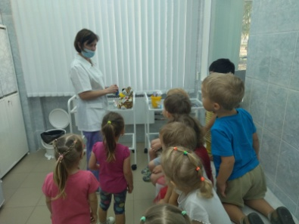
Подвижная игра «Красный, желтый, зеленый» | Формировать знания детей о правилах безопасного поведения на дороге. | 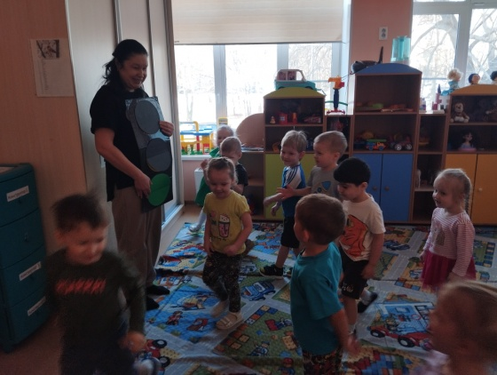
Просмотр мультфильма «Пожарный Сэм» | Познакомить детей с правилами безопасного поведения с электроприборами | 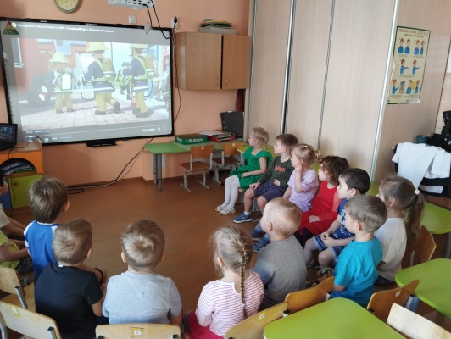
Чтение «Правила дорожного движения для малышей» | Познакомить детей правилами безопасного поведения на улице | 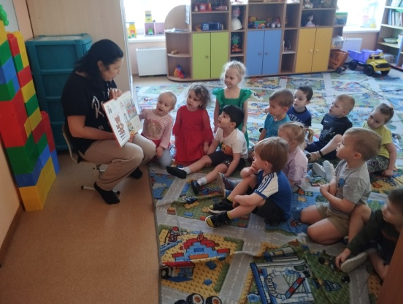
Рисование «Пожарная машина» | Познакомить детей с устройством пожарной машины | 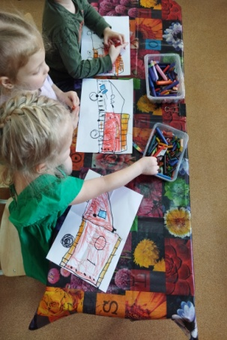
Хождение по массажной дорожке | Познакомить детей с методом закаливания «хождение по массажной дорожке, научить выполнять простые движения ленивой гимнастики. Обсудить пользу этого мероприятия | 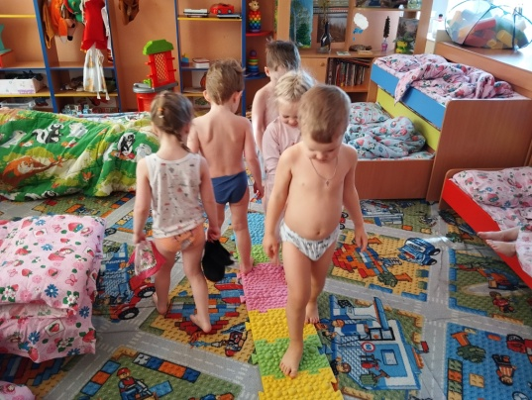
В течение недели дети закрепляли правила безопасного поведения на дороге и при пожаре. Были проведены мероприятия с детьми для профилактики заболеваний. Для родителей было проведено родительское собрание, на котором один из вопросов для обсуждения был «Обучение детей правилам безопасного поведения», а также подготовлена консультация на тему «Осторожно, пожар!»

